- Где находится?

Федеральный биологический заказник «Позарым» создан в 2011 году как новая особо охраняемая природная территория федерального значения.
Заказник расположен в Таштыпском районе Хакасии на границе с республикой Тыва, в пределах Алтае-Саянской горной страны. Общая площаль – 253,7 тыс. гектаров.
2) Как вести себя в заказнике?
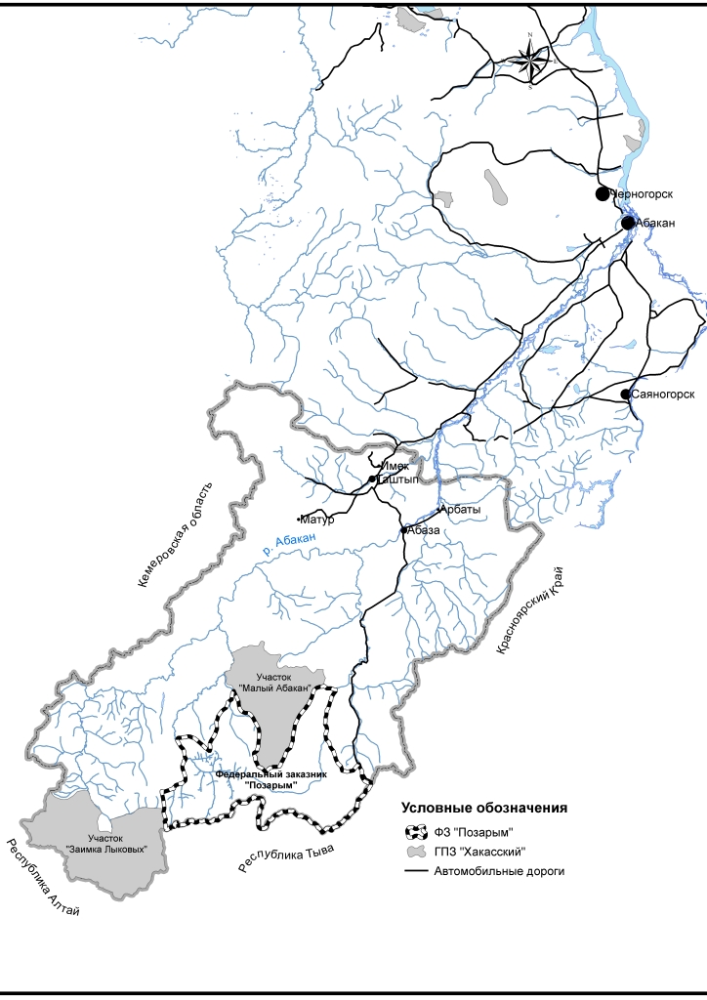

ПРАВИЛА ПОСЕЩЕНИЯ ЗАКАЗНИКА «ПОЗАРЫМ»

На территории заказника запрещаются:
1) промысловая, любительская и спортивная охота;
2) промышленное рыболовство;
3) нахождение с огнестрельным, пневматическим и метательным оружием, в том числе с охотничьим огнестрельным оружием в собранном виде на дорогах общего пользования, капканами и другими орудиями охоты;
4) разведка и добыча полезных ископаемых;
5) деятельность, влекущая за собой нарушение почвенного покрова и выходов минералов, геологических обнажений и горных пород;
8) проведение сплошных рубок лесных насаждений, за исключением рубок, связанных с тушением лесных пожаров, в том числе с созданием противопожарных разрывов;
9) заготовка живицы;
10) заготовка и сбор недревесных лесных ресурсов, пищевых лесных ресурсов и лекарственных растений (за исключением заготовки гражданами таких ресурсов для собственных нужд);
11) пускание палов (за исключением противопожарных) и выжигание растительности;
12) движение и стоянка автомототранспортных средств вне дорог общего пользования и специально предусмотренных для этого мест;
18) выпас и прогон домашних животных;
19) мойка автотранспортных средств на берегах водоемов;
23) уничтожение и повреждение аншлагов, шлагбаумов, стендов, граничных столбов и других информационных знаков, и указателей, оборудованных экологических троп и мест отдыха, строений на территории заказника, а также имущества заповедника, нанесение надписей и знаков на валунах и обнажениях горных пород;
24) нахождение с собаками;
25) действия, ведущие к беспокойству диких животных, а также их кормление посетителями
и другая деятельность, предусмотренная Положением о государственном природном заказнике федерального значения «Позарым».
3) Что и как надо наблюдать на экскурсии?

Вопросы:
1. Когда был основан заказник?
2. Почему заказник так назван?
3.Зачем создан этот заказник?

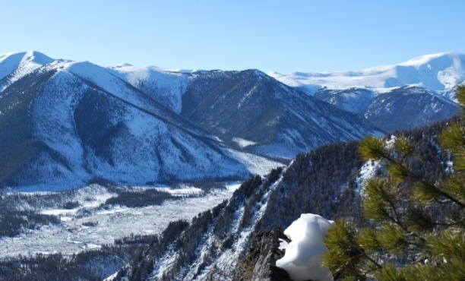

- Заказник предназначен для сохранения и восстановления популяций редких и находящихся под угрозой исчезновения объектов животного и растительного мира, занесенных в Красные книги Российской Федерации и Республики Хакасия, в том числе сибирского горного козла, северного оленя лесного подвида, горного барана-аргали, снежного барса, красного волка, а также среды их обитания.

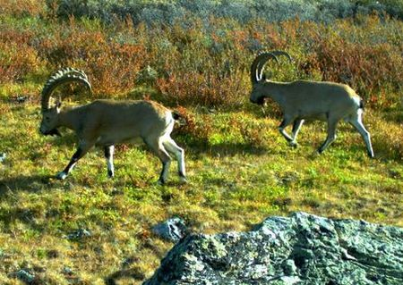

4) Кого и что можем увидеть?
1. Подпиши названия животных и растений:

_________________________________________

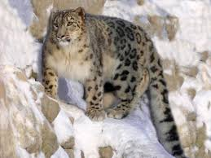
__________________________

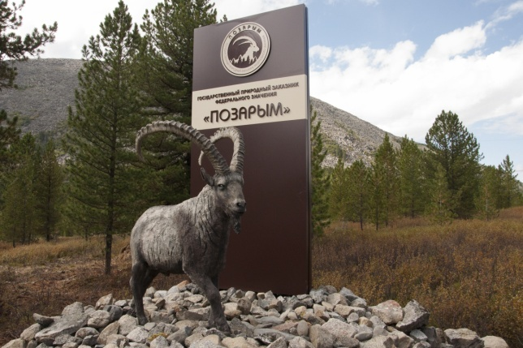
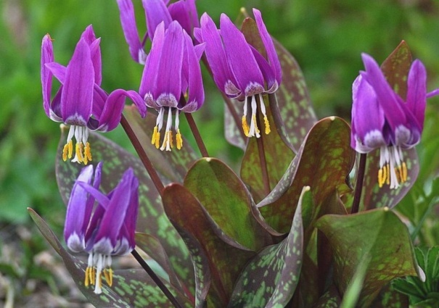
__________________________
2. Запиши примеры пищевых цепей:

5. Чем занимается человек?

На территории заказника органично сочетаются и комплексно функционируют два основных вида деятельности:
- __________________________________________________________________________
- _______________________________________________________________________________________________________________
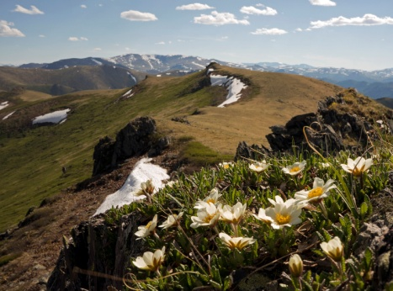

Заповедники и парки
Призываю вас беречь.
Это место для мечтаний,
Для прогулок, теплых встреч.
Пусть всегда вам радость дарят
Эти славные леса,
Начинается за ними
Пусть лишь счастья полоса.

Тема урока :

Экскурсия в природное сообщество Родного края.
1) Где находит
ся?
5)Чем занима
ется человек?
4)Кого и что?
3) Когда, почему зачем?
2) Как вести
себя в заказнике?

Заказник «Позарым»

